Авторское многофункциональное пособие «Душа Сибири».
Цель: создание условий для развития познавательных способностей детей в процессе игры и формирования самостоятельности и инициативы.
Задачи:
- Систематизировать знания детей о символах, культурных объектах города Красноярска.
- Закреплять умения детей оформлять речевое высказывание.
- Развивать зрительно - пространственные представления, логическое мышление, внимание, память.
- Формировать социально-коммуникативные навыки – сотрудничества и доброжелательности.
- Воспитывать патриотические чувства через обогащение игрового опыта детей.
Возрастная категория: игра предназначена для детей старшего дошкольного возраста.
Форма игры: подгрупповая, индивидуальная.
Оборудование: 5 коробок, оформленных согласно тематике (символы г. Красноярска, известные горожане, художественное творчество, парк флоры и фауны Роев ручей, достопримечательности); конверты с заданиями.

Коробка № 1 Символы г. Красноярска
Игра «Танграм»
Задача: упражнять детей в умении осуществлять поисковые действия умственного и практического плана.
Оборудование: разрезная предметная картинка с изображением флага и герба города Красноярска.
Ход: Педагог предлагает детям собрать картинку из частей.

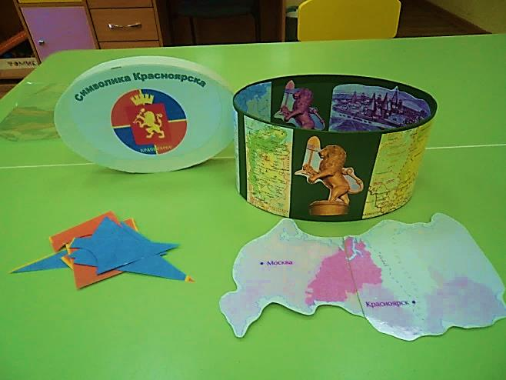
Игра «Карта»
Задача: формировать умение работать с картой.
Оборудование: карта, маркер.
Ход: Педагог предлагает детям выделить маркером на карте Красноярский край, по пунктироной линии нарисовать реку Енисей.
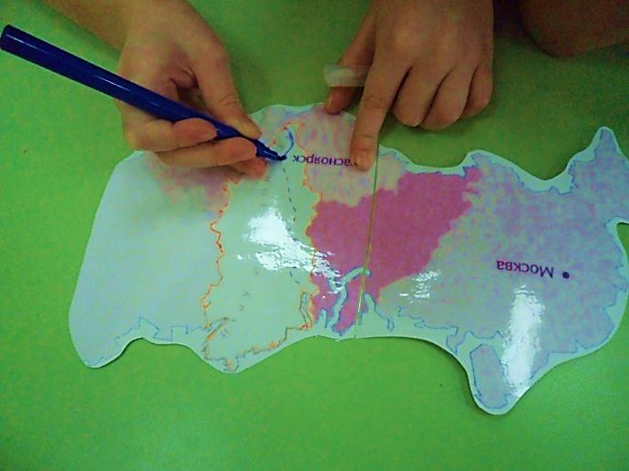
Коробка № 2 Известные горожане

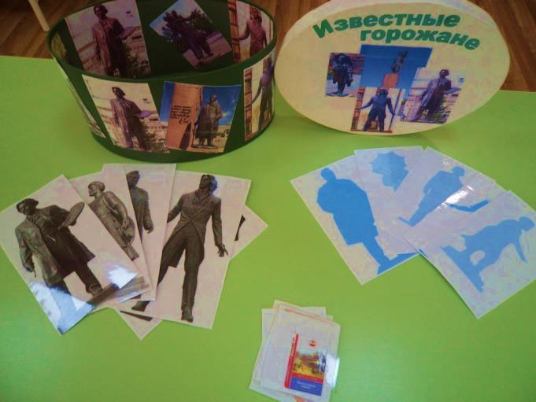
Игра «Чья тень?»
Задача: закрепить знания детей о знаменитых людях города, подобрать соответствующее цветное изображение к силуэтному и
Оборудование: предметные картинки с изображением изветных Красноярцев, карточки с изображением силуэтов.
Ход: Педагог предлагает детям подобрать походящую картинку к силуэту, рассказать, чем они знамениты. Затем дети выбирают необходимую карточку с изображением предмета, который принадлежал этой знаменитости.
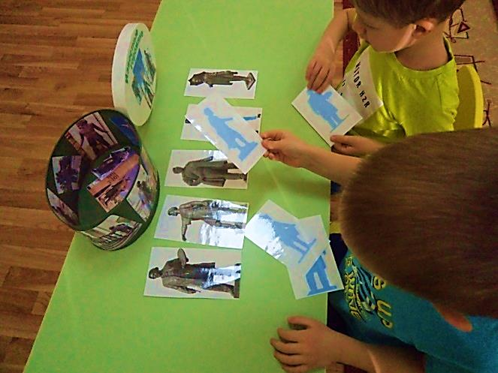

Игра «Кому что нужно?»
Задача: закрепить знания детей о профессиях и необходимых атрибутах в их работе.
Оборудование: карточки с изображением людей разных профессий, предметные картинки с изображением атрибутов.
Ход: Педагог предлагает детям раасмотреть картинки с изображением профессий и подобрать карточки с предметами, принадлежащих данной профессии.
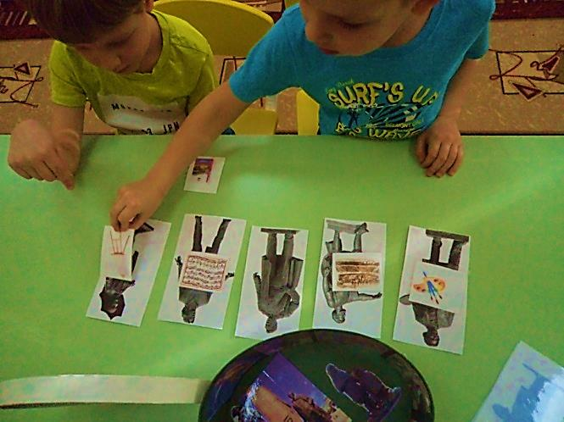

Коробка № 3 Художественное творчество
Игра «Чей костюм?»
Задача: конкретизировать представления о традиционных костюмах народов Севера, различать и называть народности по костюму, подбирать элементы национального орнамента (эвенкийский, якутский, нанайский, ненецкий, бурятский).
Оборудование: предметные картинки с изображеием костюмов, национальных орнаментов.
Ход игры: Педагог предлагает подобрать национальный орнамент к народному костюму.
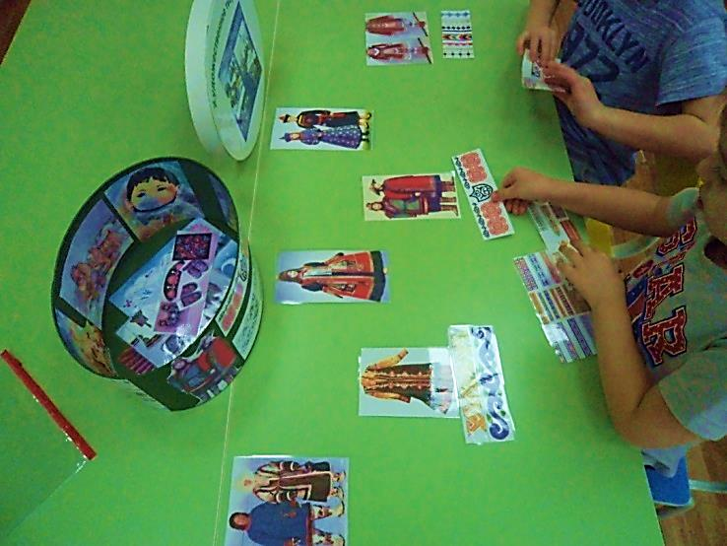

Коробка № 4 парк флоры и фауны «Роев ручей»
Игра «Назови животное»
Задача: закреплять знания детей о животных парка флоры и фауны «Роев ручей», умения оформлять речевое высказывание.
Оборудование: предметные картинки с изображением животных и их следов.
Ход: Педагог предлагает детям подобрать каждому животному свой след.
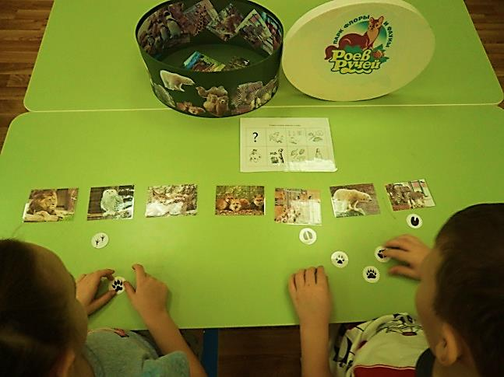

Игра «Назови птицу»
Задача: закреплять знания детей о птицах парка флоры и фауны «Роев ручей», умения оформлять речевое высказывание.
Оборудование: предметные картинки с изображением птиц и их клювов.
Ход: Педагог предлагает детям подобрать каждой птице свой клюв.
Игра «Расскажи - ка»
Задача: закреплять знания детей о животных и птицах парка флоры и фауны «Роев ручей», умения составлять рассказ по мнемотаблице.
Оборудование: мнемотаблица, предметные картинки с изображением животных и птиц.
Ход: Педагог предлагает детям составить описательный рассказ с опорой на мнемотаблицу.
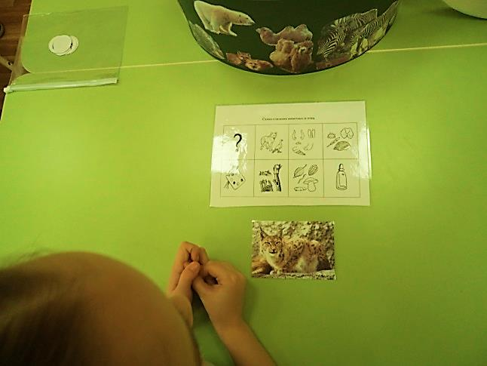
Коробка№ 5 Достопримечательности города Красноярска
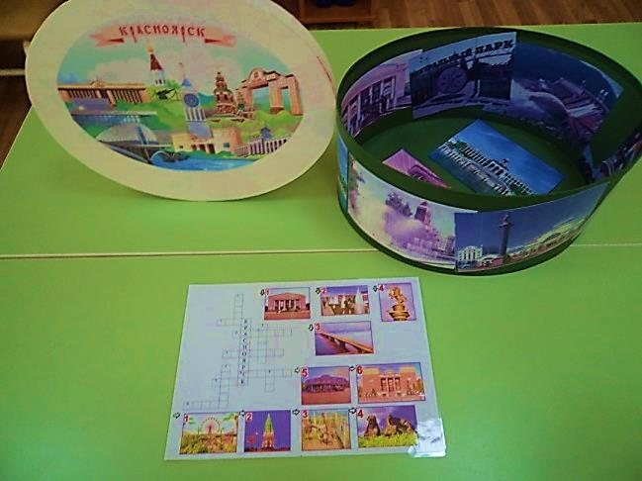
Кроссворд «Достопримечательности родного города»
Задача: систематизировать знания детей о достопримечательностях г. Красноярска.
Оборудование: кроссворд.
Ход: Педагог предлагает детям разгадать кроссворд.
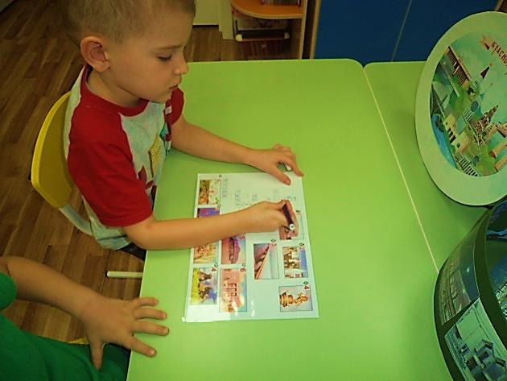
Игра «Архитектор»
Задача: обобщать знания детей о достопримечательностях родного города, умение распознавать и соотносить эскизы архитектурных строений с реальным объектом.
Оборудование: предметные картинки с изображением эскизов архитектурных объектов г. Красноярска, иллюстрации достопримечательностей города.
Ход: Педагог предлагает детям распознать и соотнести эскизы архитектурных строений с реальным объектом.
Игра «Прошлое и настоящее»
Задача: расширять знания детей об исторических объектах г. Красноярска.
Оборудование: предметные картинки с изображением старого и нового города.
Ход: Педагог предлагает детям распознать и соотнести объкты старого и нового города Красноярска.
